Sensenos laikos, tieši pirms sešiem gadiem, viss sākās Kuldīgā...
Nāc ciemos manā pasakā...
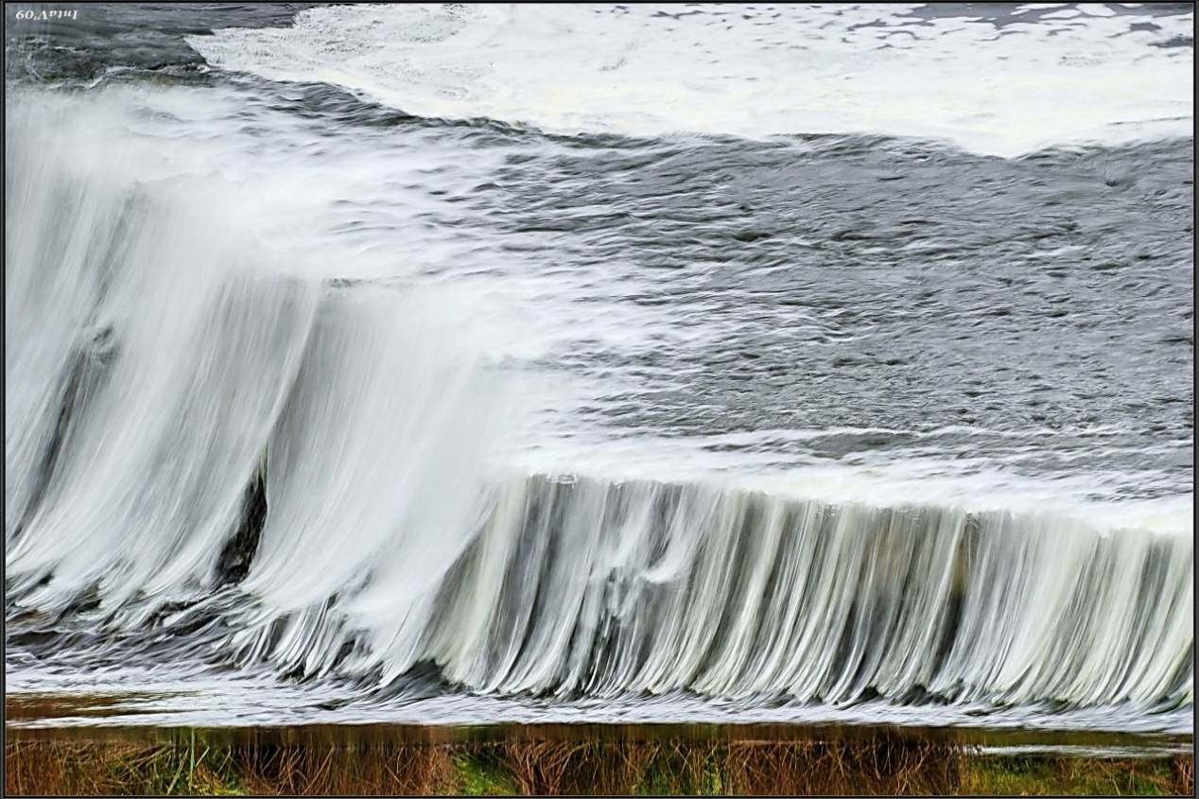

Aicinām un mīļi gaidīsim Jūs Kuldīgā
Starptautiskā koka skulptūru plenēra pasākumos
laikā no š.g. 12. – 15.maijam.
12.maijā plkst.19.00 Plenēra atklāšana tehnikuma zālē.
Mūsu plenēra moto ”Nāc ciemos manā pasakā”.
13.maijā tehnikuma saime kopā ar draugiem svin Jaunības dienu
Dienas moto „Mums pieder tik daudz”
No plkst.11.00-14.00 savas prasmes tehnikuma pagalmā rāda
ēdināšanas pakalpojumu speciālisti, konditori,
pie mums ciemojas augstskolu studenti.
Plkst.14.00 Plenēra dalībnieku ,PII ”Ābelīte” , draugu un skolas saimes
Svētku gājiens uz Mārtiņsalu.

13.maijā plkst.21.00 tehnikuma pagalmā pasākums
Gaismas pieskāriens”
15.maijā plkst.11.30 Plenēra noslēgums Mārtiņsalā
„Pasaku tēlu modināšana”

